СОДЕРЖАНИЕ

Введение 3
1 СИСТЕМНЫЙ АНАЛИЗ ПРЕДМЕТНОЙ ОБЛАСТИ 3
1.1 Описание предметной области 4
1.2 Обзор существующих систем 4
1.3 Обоснование необходимости разработки модели 6
1.4 Выбор средств и методов реализации модели 7
1.5 Постановка задачи на дипломное проектирование 8
2 ПРОЕКТИРОВАНИЕ СИСТЕМЫ 9
2.1 Обоснование выбора языка программирования 9
2.2 Описание архитектуры системы 15
2.3 Описание работы клиентской части 17
2.4 Описание работы серверной части 19
2.5 Описание базы данных 19
ЗАКЛЮЧЕние 22
СПИСОК ИСПОЛЬЗУЕМЫХ ИСТОЧНИКОВ 23

введение
В настоящее время электронная коммерция занимает значительную долю в структуре розничной торговли. Интернет-магазины становятся основным каналом продаж для многих компаний, что обусловлено удобством для покупателей, широким охватом аудитории и возможностью автоматизации бизнес-процессов. В условиях высокой конкуренции требования к качеству веб-платформ постоянно растут: необходимы высокая производительность, надежность, безопасность данных и удобный пользовательский интерфейс. Актуальность данной работы обусловлена необходимостью разработки современного интернет-магазина с использованием актуального стека технологий. Применение PHP 8.3, фреймворка Laravel, библиотеки React, инструмента сборки Vite, системы контейнеризации Docker и СУБД MySQL позволяет создать масштабируемое, производительное и легко сопровождаемое решение, отвечающее современным требованиям веб-разработки.
Объектом исследования является процесс функционирования интернет-магазина как информационной системы для автоматизации торговых операций. Предметом исследования выступают методы и средства проектирования и разработки интернет-магазина с использованием PHP 8.3, Laravel, React, Vite, Docker и MySQL. Цель выпускной квалификационной работы – разработка интернет-магазина на основе выбранного технологического стека, обеспечивающего высокую производительность, удобство администрирования и безопасность обработки заказов.
Для достижения поставленной цели необходимо решить следующие задачи: провести системный анализ предметной области интернет-торговли; выполнить обзор существующих решений для интернет-торговли; обосновать необходимость разработки собственной модели интернет-магазина; обосновать выбор средств и методов реализации; сформулировать постановку задачи на дипломное проектирование; выполнить проектирование архитектуры системы; описать работу клиентской и серверной частей разрабатываемого интернет-магазина.
Практическая значимость работы заключается в создании работоспособного интернет-магазина, который может быть использован в качестве готового решения для малого и среднего бизнеса. Структура работы состоит из введения, двух разделов, заключения и списка использованных источников.
1 Системный анализ предметной области
1.1 Описание предметной области
Для реализации в этом проекте выбран технологический стек: PHP 8.3, фреймворк Laravel, библиотека React, инструмент сборки Vite, Docker и СУБД MySQL. Данный стек обеспечивает высокую производительность, разделение логики между клиентской и серверной частями, удобство сопровождения кода и простоту развертывания. Предметной областью данного проекта является интернет-торговля – сфера купли-продажи товаров и услуг с использованием сети Интернет. Интернет-магазин представляет собой веб-приложение, которое автоматизирует процессы розничной торговли: каталогизацию товаров, обработку заказов, взаимодействие с покупателями и управление складскими остатками.
В рамках функционирования интернет-магазина выделяются три основных участника. Покупатель – физическое лицо, осуществляющее выбор и заказ товаров. Его действия включают регистрацию, просмотр каталога, добавление товаров в корзину, оформление заказа и отслеживание статуса. Администратор – сотрудник компании-продавца, управляющий работой магазина. Он добавляет и редактирует товары, обрабатывает заказы, управляет пользователями и просматривает статистику продаж. Гость – незарегистрированный посетитель, который может просматривать каталог, но не может оформить заказ без регистрации.
Основные бизнес-процессы интернет-магазина включают управление каталогом товаров, обработку заказов (формирование заказа из корзины, расчет стоимости, присвоение статусов), управление пользователями (регистрация, авторизация, разграничение прав доступа) и управление платежами с доставкой (интеграция с платежными системами, расчет стоимости доставки).
В этом проекте к современному интернет-магазину предъявляются следующие требования: производительность (высокая скорость загрузки, устойчивость к нагрузкам), адаптивность, безопасность (защита данных пользователей и платежной информации), удобство использования (интуитивный интерфейс, удобный поиск и фильтрация) и масштабируемость (возможность расширения функционала).
1.2 Обзор существующих систем
Среди облачных платформ (SaaS) выделяются Shopify, Tilda и Insales. Shopify – это международная платформа, предоставляющая полный цикл создания и управления интернет-магазином без необходимости заботиться о хостинге и безопасности. Преимуществами являются высокая надежность, встроенные платежные системы и широкая интеграция с сервисами. Недостатки – ежемесячная плата, комиссия с транзакций и ограниченная возможность кастомизации кода. Tilda – российская платформа для создания сайтов с встроенным функционалом интернет-магазина, ориентированная на визуальное редактирование и простоту использования. К недостаткам можно отнести ограниченные возможности для сложной логики работы магазина и недостаточную гибкость. Insales – российская облачная платформа, предлагающая широкий функционал для интернет-торговли, включая интеграцию с маркетплейсами и службами доставки. Недостатком является ежемесячная плата и ограниченные возможности кастомизации в бесплатных тарифах.
Разработка интернет-магазина с нуля с использованием фреймворков (Laravel, Symfony, Django, React, Vue.js) позволяет получить полностью кастомизированное решение, адаптированное под конкретные бизнес-задачи. Преимуществами такого подхода являются гибкость и масштабируемость, возможность реализации любой логики работы, полный контроль над безопасностью и производительностью, а также отсутствие лицензионных отчислений. Недостатками являются более высокая стоимость и длительность разработки по сравнению с готовыми решениями, а также необходимость привлечения квалифицированных разработчиков для поддержки проекта.
В этом проекте выбран подход с разработкой интернет-магазина с нуля с использованием фреймворка Laravel для бэкенда и библиотеки React для фронтенда. Данный выбор обусловлен необходимостью получения полностью кастомизированного решения с высокой производительностью, возможностью масштабирования в будущем и полным контролем над архитектурой приложения. Кроме того, использование современных технологий позволяет обеспечить безопасность данных и удобство сопровождения кода.

1.3 Обоснование необходимости разработки системы
Несмотря на широкий выбор готовых решений для создания интернет-магазинов, существующие системы не всегда способны удовлетворить специфические требования конкретного бизнеса. Анализ существующих систем, проведенный в предыдущем разделе, показал, что коробочные решения и облачные платформы имеют ряд ограничений, которые делают их неоптимальными для реализации полноценного, масштабируемого и высокопроизводительного интернет-магазина с использованием современных технологий.
Готовые CMS-решения, такие как WooCommerce и OpenCart, позволяют быстро запустить проект, но обладают существенными недостатками при работе с большим количеством товаров и высокой посещаемостью. Производительность таких систем снижается при росте нагрузки, а возможность кастомизации ограничена архитектурными рамками самого движка. Кроме того, использование сторонних плагинов и расширений создает риски для безопасности данных, что критически важно при обработке платежной информации и персональных данных пользователей. Облачные платформы, в свою очередь, накладывают ограничения на кастомизацию кода, привязывают бизнес к ежемесячным платежам и комиссиям с транзакций, а также не дают полного контроля над данными и инфраструктурой.
В этом проекте необходимость разработки собственной модели интернет-магазина обусловлена следующими факторами. Во-первых, требуется реализовать уникальную архитектуру с разделением на клиентскую и серверную части с использованием React и Laravel, что позволяет добиться высокой производительности за счет асинхронной загрузки данных и удобства дальнейшего сопровождения кода. Во-вторых, необходимо обеспечить полный контроль над безопасностью приложения, включая защиту от распространенных веб-уязвимостей, безопасное хранение паролей и корректную обработку платежной информации. В-третьих, важным требованием является масштабируемость – разработанная модель должна позволять расширять функционал интернет-магазина в будущем без необходимости полной переработки архитектуры. В-четвертых, использование Docker для контейнеризации обеспечивает унификацию окружения разработки и развертывания, что упрощает поддержку проекта и снижает риски, связанные с различиями в серверном окружении.
Таким образом, разработка собственной модели интернет-магазина с использованием выбранного технологического стека является обоснованным решением, позволяющим получить продукт, максимально соответствующий требованиям по производительности, безопасности, масштабируемости и удобству сопровождения, что невозможно в полной мере реализовать с помощью готовых коробочных или облачных решений.
1.4 Выбор средств и методов реализации
Для реализации интернет-магазина в этом проекте выбран технологический стек, включающий PHP 8.3, фреймворк Laravel, библиотеку React, инструмент сборки Vite, систему контейнеризации Docker и СУБД MySQL. Выбор каждого компонента обоснован требованиями к производительности, безопасности, масштабируемости и удобству разработки.
Язык PHP версии 8.3 выбран в качестве основного языка серверной разработки. PHP является одним из наиболее распространенных языков для веб-разработки, обладает обширной экосистемой, высокой производительностью в актуальных версиях и отличной совместимостью с большинством хостинговых решений. Использование актуальной версии 8.3 обеспечивает доступ к современным возможностям языка, включая улучшенную обработку типов, производительность JIT-компиляции и новые синтаксические конструкции, что позволяет писать чистый и поддерживаемый код.
Фреймворк Laravel выбран благодаря его архитектурным принципам и широкому функционалу. Laravel реализует паттерн MVC, обеспечивая четкое разделение логики приложения, представления и хранения данных. Фреймворк предоставляет встроенные механизмы для маршрутизации, аутентификации, авторизации, работы с базой данных через Eloquent ORM, очереди задач, кэширование и защиту от распространенных уязвимостей. Наличие подробной документации и активного сообщества упрощает процесс разработки и сопровождения проекта.
Библиотека React выбрана для построения пользовательского интерфейса. React позволяет создавать компонентный интерфейс, что обеспечивает повторное использование кода и удобство поддержки. Использование React в связке с Laravel реализует подход разделения фронтенда и бэкенда, где клиентская часть взаимодействует с сервером через REST API. Это позволяет добиться высокой производительности за счет асинхронной загрузки данных без перезагрузки страницы, а также обеспечивает комфортный пользовательский опыт, сравнимый с нативными приложениями.
Инструмент сборки Vite выбран для сборки фронтенд-части проекта. Vite обеспечивает быструю горячую перезагрузку модулей в процессе разработки и оптимизированную сборку для production. По сравнению с устаревшими сборщиками, Vite работает быстрее за счет использования нативных ES-модулей в режиме разработки, что ускоряет итерации при создании пользовательского интерфейса.
Система контейнеризации Docker используется для унификации окружения разработки и развертывания. Docker позволяет упаковать приложение со всеми зависимостями в контейнеры, что обеспечивает идентичность окружения на всех этапах – от локальной разработки до production-сервера. В этом проекте Docker-контейнеры используются для изоляции веб-сервера (Nginx), PHP-FPM, MySQL и Redis, что упрощает настройку и масштабирование инфраструктуры.
СУБД MySQL выбрана в качестве основной базы данных. MySQL является надежным, производительным и широко распространенным решением для веб-приложений. Она обеспечивает поддержку транзакций, высокую скорость выполнения запросов и совместимость с Eloquent ORM в Laravel, что упрощает работу с данными.
В качестве методов реализации в этом проекте используются объектно-ориентированное программирование для построения четкой структуры кода, REST API для взаимодействия между клиентской и серверной частями, а также принципы SOLID для обеспечения гибкости и поддерживаемости приложения. Такой подход позволяет создать интернет-магазин, соответствующий современным стандартам веб-разработки.

1.5 Постановка задачи на дипломное проектирование
Целью дипломного проектирования является разработка интернет-магазина с использованием PHP 8.3, фреймворка Laravel, библиотеки React, инструмента сборки Vite, системы контейнеризации Docker и СУБД MySQL.
Для достижения поставленной цели в рамках дипломного проектирования необходимо выполнить следующие задачи.
В части анализа предметной области требуется провести анализ современного состояния интернет-торговли, выявить основных участников бизнес-процессов и их роли, определить ключевые требования, предъявляемые к современным интернет-магазинам, выполнить обзор существующих решений для интернет-торговли с выявлением их достоинств и недостатков, а также обосновать необходимость разработки собственной модели интернет-магазина с использованием выбранного технологического стека.
В части проектирования архитектуры системы необходимо разработать общую архитектуру интернет-магазина, включая структуру клиентской части на React и серверной части на Laravel. Требуется спроектировать REST API для взаимодействия между фронтендом и бэкендом, определить структуру базы данных, включая схему хранения данных о товарах, категориях, пользователях, заказах и способах доставки с оплатой. Также необходимо разработать структуру Docker-контейнеров для унификации окружения разработки и развертывания.
В части реализации функционала интернет-магазина требуется разработать клиентскую часть приложения на React, включающую главную страницу с каталогом товаров, страницу товара с подробным описанием, корзину с возможностью добавления и удаления товаров, личный кабинет пользователя с историей заказов, форму оформления заказа с выбором способов доставки и оплаты, а также панель администратора для управления товарами, категориями и заказами. Серверная часть на Laravel должна обеспечивать аутентификацию и авторизацию пользователей, управление товарами и категориями, обработку заказов, расчет стоимости доставки, интеграцию с платежными системами, а также предоставлять REST API для всех операций, выполняемых клиентской частью.
В части обеспечения качества и безопасности требуется реализовать защиту от распространенных веб-уязвимостей, включая SQL-инъекции и XSS-атаки, обеспечить безопасное хранение паролей с использованием хеширования, реализовать валидацию всех входящих данных на стороне сервера, а также выполнить тестирование работоспособности реализованного функционала.
В части документирования необходимо подготовить пояснительную записку, включающую описание всех этапов проектирования и разработки, а также сформировать руководство пользователя для покупателей и администратора интернет-магазина.
Результатом дипломного проектирования должен стать работоспособный интернет-магазин, развернутый в Docker-контейнерах, с реализованным функционалом для покупателей и администратора, готовый к использованию для малого и среднего бизнеса.

2 ПРОЕКТИРОВАНИЕ АСОИ
2.1 Обоснование выбора языка программирования
Для реализации серверной части интернет-магазина в этом проекте выбран язык программирования PHP версии 8.3. Данный выбор обусловлен совокупностью факторов, включающих соответствие языка специфике веб-разработки, высокую производительность современных версий, развитую экосистему, наличие мощного фреймворка Laravel, а также требования к масштабируемости и безопасности разрабатываемого решения. В данном разделе представлено развернутое обоснование выбора языка программирования с учетом анализа альтернативных вариантов и специфики решаемых задач.
PHP (Hypertext Preprocessor) является языком программирования, изначально созданным для веб-разработки и за более чем двадцать пять лет эволюции превратившимся в мощный инструмент для создания сложных веб-приложений любого уровня. Согласно статистическим данным, PHP используется более чем на 75% всех веб-сайтов, включая такие проекты как Facebook, Wikipedia, Slack и огромное количество систем управления контентом и интернет-магазинов. Такая распространенность свидетельствует о надежности языка и его способности решать задачи любой сложности. Специализация PHP именно на веб-разработке означает, что язык содержит встроенные механизмы для работы с HTTP-запросами, сессиями, кукисами, файлами загрузки и другими аспектами, критически важными для функционирования интернет-магазина.
Выбор версии PHP 8.3 является принципиальным моментом. Данная версия представляет собой последний стабильный релиз языка, включающий значительные улучшения по сравнению с предыдущими версиями. Ключевым нововведением является JIT-компиляция (Just-In-Time), которая позволяет значительно повысить производительность при выполнении сложных вычислений. В контексте интернет-магазина это важно для таких операций, как расчет стоимости корзины с учетом скидок и акций, формирование каталога с фильтрацией по множеству параметров, обработка данных для построения статистики продаж. JIT-компиляция позволяет выполнять эти операции быстрее, снижая время отклика сервера и улучшая пользовательский опыт.
Кроме того, PHP 8.3 вносит существенные улучшения в систему типов и синтаксис языка. Появление типизированных свойств классов позволяет явно указывать тип данных для каждого свойства, что повышает надежность кода и упрощает его сопровождение. Конструкторы с продвижением свойств сокращают объем шаблонного кода, необходимого для инициализации объектов. Атрибуты предоставляют удобный способ добавления метаданных к классам и методам, что особенно полезно при работе с фреймворком Laravel. Именованные аргументы позволяют вызывать методы с указанием имен параметров, повышая читаемость кода. Улучшенная обработка ошибок и исключений делает поведение приложения более предсказуемым и упрощает отладку. Все эти возможности позволяют писать более чистый, понятный и поддерживаемый код, что критически важно для долгосрочного сопровождения интернет-магазина.
Схематически эволюцию производительности PHP можно представить следующим образом: 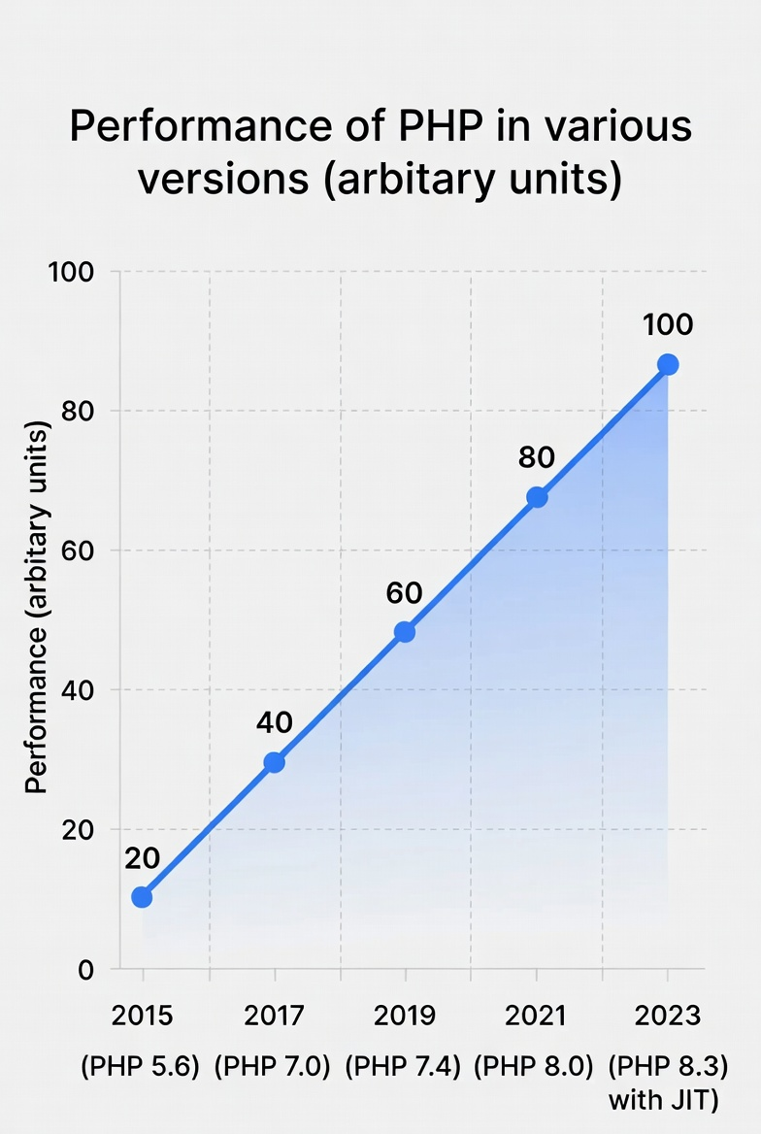
Рисунок 2.1 Эволюция производительности
Ключевым фактором выбора PHP для данного проекта является его полная совместимость с фреймворком Laravel. Laravel представляет собой современный PHP-фреймворк, реализующий паттерн MVC (Model-View-Controller) и предоставляющий широкий спектр функциональности, необходимой для разработки полноценного интернет-магазина. В рамках Laravel доступны следующие компоненты:
Eloquent ORM – объектно-реляционное отображение, позволяющее работать с базой данных через объекты PHP, что упрощает выполнение запросов и повышает безопасность за счет защиты от SQL-инъекций. Для интернет-магазина это означает удобную работу с товарами, категориями, заказами, пользователями и другими сущностями.
Система маршрутизации – гибкий механизм определения URL-адресов и привязки их к контроллерам, что позволяет создавать понятную и удобную структуру API для взаимодействия с клиентской частью на React.
Аутентификация и авторизация – готовые механизмы для регистрации, входа, восстановления пароля и разграничения прав доступа между покупателями и администраторами, что критически важно для безопасности интернет-магазина.
Очереди задач – система для выполнения ресурсоемких операций в фоновом режиме, таких как отправка писем с подтверждением заказа, генерация отчетов или синхронизация с внешними сервисами доставки.
Кэширование – встроенная поддержка различных драйверов кэширования (Redis, Memcached, файловое кэширование), позволяющая значительно ускорить загрузку часто запрашиваемых данных, таких как каталог товаров или категории.
Middleware – механизм обработки HTTP-запросов на промежуточном уровне, используемый для логирования, проверки прав доступа, защиты от CSRF-атак и других задач.
Экосистема PHP включает менеджер зависимостей Composer, который является стандартом де-факто для управления сторонними библиотеками. Composer позволяет подключать готовые решения для решения типовых задач, что существенно ускоряет разработку. Для интернет-магазина это означает возможность использования проверенных библиотек для интеграции с платежными системами, для работы с API служб доставки, для генерации PDF-документов (печатные формы счетов и накладных), для экспорта данных в форматы Excel и CSV. Использование проверенных библиотек не только сокращает время разработки, но и снижает вероятность ошибок, так как эти библиотеки проходят тестирование и используются множеством проектов.
Производительность PHP 8.3 является достаточной для реализации интернет-магазина, способного обслуживать значительное количество пользователей. Современные версии PHP демонстрируют производительность, сопоставимую с другими популярными языками веб-разработки, такими как Python с Django или Ruby on Rails. При правильной настройке opcache (кэширования скомпилированного кода), использовании кэширования данных и оптимизации запросов к базе данных PHP-приложения способны обрабатывать тысячи одновременных запросов. В этом проекте дополнительное преимущество дает использование Docker-контейнеризации, позволяющей легко масштабировать приложение горизонтально – запускать несколько экземпляров PHP-приложения за балансировщиком нагрузки при росте посещаемости интернет-магазина.
Для наглядного представления места PHP в современном стеке веб-технологий можно использовать следующую схему архитектуры:
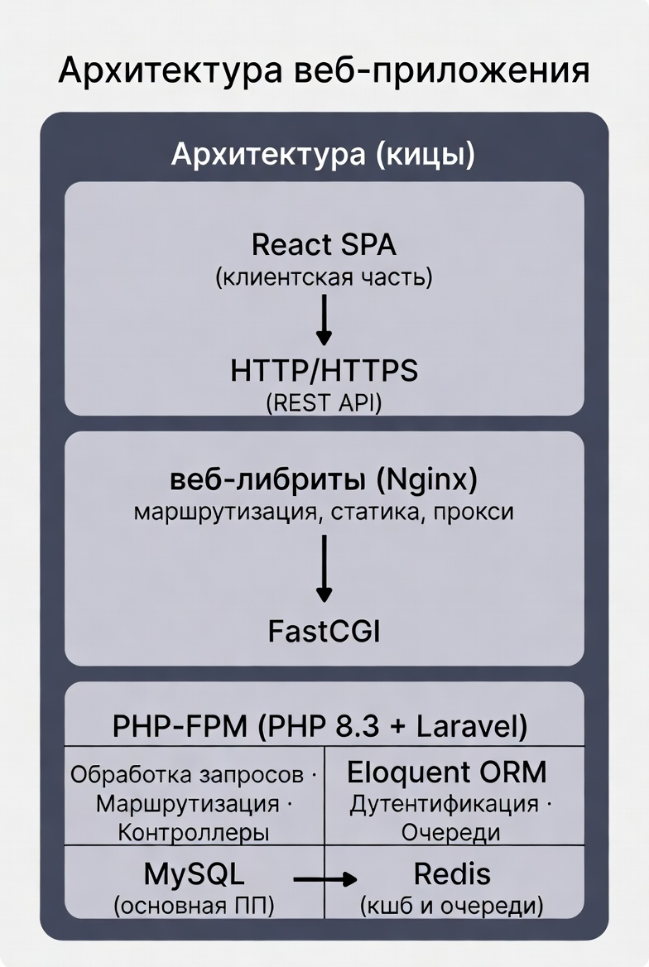
Рисунок 2.2 – Архитектура веб-приложения
Альтернативные варианты языков программирования были рассмотрены и проанализированы с точки зрения их применимости для данного проекта. Python с фреймворком Django является популярным выбором для веб-разработки, но уступает PHP в производительности в сценариях с высокой нагрузкой на CPU, характерных для интернет-магазина. Django также требует большего объема предварительной настройки для достижения аналогичной производительности. JavaScript с Node.js позволяет использовать один язык для клиентской и серверной части, что может упростить разработку, однако Node.js показывает более низкую производительность при выполнении тяжелых вычислений и требует более сложной обработки асинхронного кода, что увеличивает вероятность ошибок. Java со Spring предоставляет высокую производительность и надежность, но требует значительно большего объема кода для реализации аналогичного функционала, более сложной настройки инфраструктуры и более высокой квалификации разработчиков. Кроме того, Java менее распространена в среде хостингов для интернет-магазинов и требует более мощных серверных ресурсов.
Также важным фактором выбора PHP является наличие активного сообщества и качественной документации. PHP и Laravel имеют подробную, структурированную документацию, охватывающую все аспекты разработки. Сообщество разработчиков PHP является одним из крупнейших в мире, что обеспечивает быстрое получение ответов на возникающие вопросы, наличие множества готовых решений и примеров кода. Это существенно упрощает процесс разработки, особенно при возникновении нестандартных задач или необходимости интеграции с внешними сервисами. Для долгосрочного сопровождения интернет-магазина наличие большого сообщества означает возможность легко найти специалиста для поддержки или доработки проекта.
Таким образом, выбор PHP 8.3 в качестве языка программирования для серверной части интернет-магазина является обоснованным решением, учитывающим все требования проекта. PHP 8.3 обеспечивает высокую производительность за счет JIT-компиляции, удобство разработки благодаря современному синтаксису и мощному фреймворку Laravel, безопасность за счет встроенных механизмов защиты, масштабируемость за счет поддержки горизонтального масштабирования и контейнеризации. Комбинация PHP 8.3 и Laravel представляет собой оптимальный выбор для разработки полнофункционального интернет-магазина, способного работать с высокой нагрузкой, легко масштабироваться и удобно сопровождаться в долгосрочной перспективе.
2.2 Схема структуры системы
Схема наглядно демонстрирует архитектуру системы, построенную по принципу разделения ответственности. Клиентская часть, реализованная на React, представляет собой одностраничное приложение (SPA), которое загружается в браузере пользователя один раз и в дальнейшем обменивается с сервером только данными в формате JSON. Это позволяет избежать полной перезагрузки страницы при каждом действии пользователя, что значительно повышает скорость работы и улучшает пользовательский опыт.
Пользовательский интерфейс разделен на логические блоки: главная страница, каталог товаров, корзина, личный кабинет пользователя и административная панель. Каждый блок реализован как набор переиспользуемых компонентов (ProductCard, CartItem, Modal и другие), что обеспечивает единообразие интерфейса и упрощает внесение изменений. Управление состоянием приложения осуществляется с помощью встроенных хуков React, а навигация между страницами – с помощью React Router.
Серверная часть построена на фреймворке Laravel и следует архитектурному паттерну MVC. Входящие HTTP-запросы обрабатываются веб-сервером Nginx, который проксирует их в PHP-FPM. Маршрутизатор Laravel определяет, какой контроллер должен обработать запрос. Контроллеры вызывают соответствующие сервисы, содержащие бизнес-логику, и взаимодействуют с моделями через Eloquent ORM для получения или сохранения данных в базе MySQL. Для ускорения работы используется Redis, который хранит кэш часто запрашиваемых данных (например, каталог товаров) и управляет очередями задач (отправка писем, генерация отчетов).
Взаимодействие между клиентской и серверной частями осуществляется через REST API. Клиент отправляет HTTP-запросы (GET, POST, PUT, DELETE) на определенные эндпоинты, а сервер возвращает ответ в формате JSON. Это обеспечивает четкое разделение ответственности и позволяет в будущем легко заменять любую из частей системы или добавлять новые клиенты (например, мобильное приложение) без изменения серверной логики.
Контейнеризация с использованием Docker обеспечивает изоляцию всех компонентов системы. Каждый сервис (Nginx, PHP-FPM, MySQL, Redis) запускается в отдельном контейнере, что гарантирует идентичность окружения на всех этапах разработки и эксплуатации, упрощает развертывание и масштабирование.
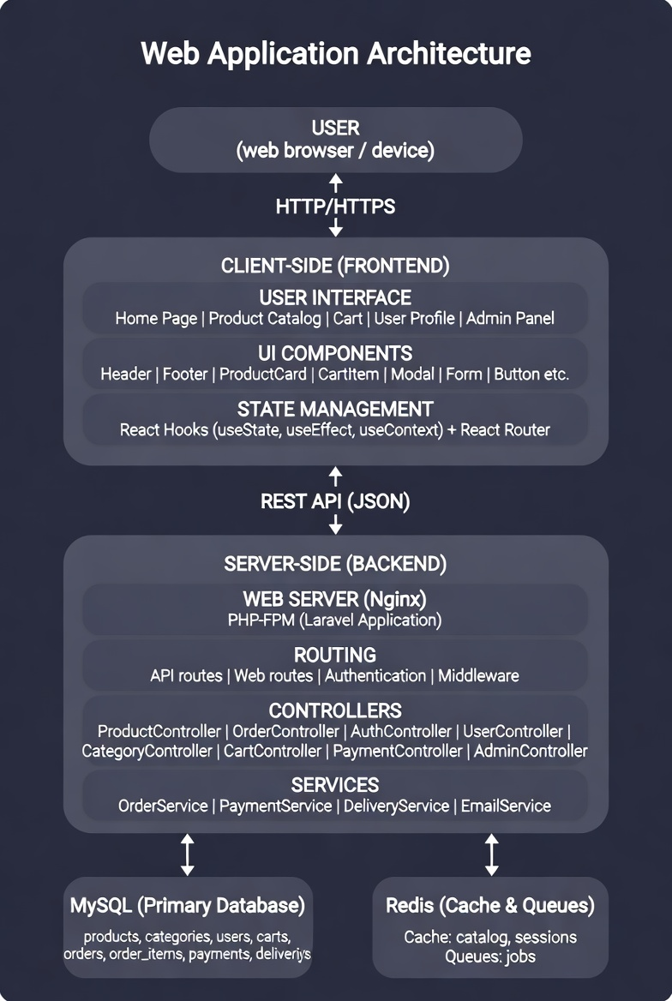
Рисунок 2.3 - Схема работы системы

2.3 Описание работы клиентской части
Клиентская часть интернет-магазина представляет собой одностраничное приложение (SPA), разработанное с использованием библиотеки React и инструмента сборки Vite. Она отвечает за отображение пользовательского интерфейса, взаимодействие с пользователем и обмен данными с серверной частью через REST API. Весь интерфейс строится на компонентном подходе, что обеспечивает повторное использование кода, удобство поддержки и масштабируемость.
Клиентская часть состоит из следующих основных модулей: главная страница, каталог товаров, страница товара, корзина, личный кабинет пользователя и панель администратора. Каждый модуль представляет собой набор React-компонентов, объединенных общей логикой. Навигация между страницами осуществляется с помощью React Router, который позволяет переключать отображаемые компоненты без перезагрузки страницы, обеспечивая плавный и быстрый пользовательский опыт.
Главная страница содержит приветственный блок, отображение популярных или рекомендуемых товаров, а также ссылки на основные разделы каталога. Для формирования списка товаров используется компонент ProductGrid, который получает данные от сервера через API-запрос при монтировании компонента. Загрузка данных сопровождается отображением индикатора загрузки (Skeleton или Spinner), а в случае ошибки выводится сообщение с предложением повторить попытку.
Каталог товаров реализован с возможностью фильтрации по категориям, цене и другим характеристикам, а также с поиском по названию. Фильтрация выполняется на стороне сервера – клиент отправляет параметры фильтрации в запросе к API и получает отфильтрованный список товаров. Это позволяет снизить нагрузку на клиент и обеспечить актуальность данных. Пагинация реализована с использованием компонента Pagination, который позволяет загружать товары постранично, уменьшая объем передаваемых данных и время загрузки. Каждый товар в каталоге представлен компонентом ProductCard, содержащим изображение, название, цену, краткое описание и кнопку добавления в корзину.
Страница товара содержит подробную информацию о выбранном продукте: полное описание, характеристики, цену, наличие на складе, изображения в высоком разрешении (реализована галерея изображений). Пользователь может выбрать количество товара и добавить его в корзину. Также на странице отображаются рекомендации – похожие товары из той же категории, что стимулирует дополнительные покупки.
Корзина является ключевым элементом интернет-магазина. Она хранит выбранные пользователем товары и позволяет управлять ими: изменять количество, удалять позиции, применять промокоды. Состояние корзины сохраняется в локальном хранилище браузера (localStorage) и синхронизируется с сервером после авторизации пользователя. При оформлении заказа пользователь переходит к форме, где указывает контактные данные, адрес доставки и выбирает способ оплаты. Все поля формы проходят валидацию на стороне клиента перед отправкой, что позволяет выявить ошибки ввода без лишних запросов к серверу. После успешного оформления заказа пользователь перенаправляется на страницу подтверждения, где видит номер заказа и инструкции по оплате.
Личный кабинет пользователя доступен только авторизованным пользователям. Он включает следующие разделы: профиль (редактирование личных данных, смена пароля), история заказов (список всех оформленных заказов с возможностью просмотра деталей каждого), отслеживание статусов текущих заказов. Для защиты данных доступ к личному кабинету осуществляется только после авторизации, токен доступа передается в заголовках всех API-запросов.
Панель администратора предназначена для управления интернет-магазином и доступна только пользователям с ролью администратора. Она включает следующие модули: управление товарами (добавление, редактирование, удаление товаров, загрузка изображений), управление категориями (создание и редактирование категорий товаров), управление заказами (просмотр списка заказов, изменение статусов заказов: новый, в обработке, оплачен, отправлен, выполнен, отменен), управление пользователями (просмотр списка пользователей, блокировка аккаунтов, назначение ролей), а также просмотр статистики продаж (графики и отчеты по количеству заказов, выручке, популярным товарам). Интерфейс панели администратора выполнен в виде набора дашбордов с использованием компонентов для отображения таблиц, форм и графиков.
Взаимодействие с серверной частью реализовано через слой API-сервисов. Все запросы к серверу выполняются с помощью библиотеки axios, которая позволяет удобно настраивать базовый URL, перехватчики для добавления токена авторизации и обработку ошибок. Для каждого модуля создан отдельный сервис (productService, orderService, authService и т.д.), инкапсулирующий логику отправки запросов. Это обеспечивает четкое разделение ответственности и упрощает тестирование.
Управление состоянием приложения осуществляется с помощью встроенных хуков React: useState для локального состояния компонентов, useEffect для выполнения побочных эффектов (загрузка данных, подписки), useContext для передачи данных через дерево компонентов без пробрасывания пропсов. Для более сложных состояний (например, корзина) используются кастомные хуки, которые инкапсулируют логику работы с данными.
Аутентификация пользователей реализована с использованием JWT-токенов. При успешном входе или регистрации сервер возвращает токен доступа, который сохраняется в localStorage и добавляется в заголовок Authorization всех последующих запросов. Для защиты маршрутов, доступных только авторизованным пользователям или администраторам, используется компонент ProtectedRoute, который проверяет наличие токена и роль пользователя перед рендерингом страницы.
Для обеспечения удобства использования интернет-магазина реализованы следующие элементы: адаптивная верстка с использованием Tailwind CSS, обеспечивающая корректное отображение на всех устройствах; индикаторы загрузки для всех асинхронных операций; уведомления о результатах действий (успешное добавление в корзину, ошибка оформления заказа) с использованием библиотеки react-toastify; обработка ошибок сети с отображением понятных сообщений для пользователя.
Сборка клиентской части осуществляется с помощью Vite, который обеспечивает быструю горячую перезагрузку модулей в процессе разработки и оптимизированную сборку для production. Vite использует нативные ES-модули в режиме разработки, что значительно ускоряет время запуска и перезагрузки по сравнению с традиционными сборщиками.
2.4 Описание работы клиентской части
Серверная часть интернет-магазина реализована на языке программирования PHP 8.3 с использованием фреймворка Laravel. Она представляет собой бэкенд-компонент системы, отвечающий за бизнес-логику, обработку запросов от клиентской части, взаимодействие с базой данных, аутентификацию и авторизацию пользователей, а также интеграцию с внешними сервисами. Серверная часть построена в соответствии с архитектурным паттерном MVC (Model-View-Controller), что обеспечивает четкое разделение ответственности между компонентами, упрощает тестирование и сопровождение кода. В данном разделе подробно рассматривается организация работы серверной части, включая маршрутизацию, контроллеры, сервисы, модели, middleware и другие компоненты.
Серверная часть организована по модульному принципу, где каждый модуль отвечает за определенную функциональную область интернет-магазина. Выделены следующие основные модули: модуль аутентификации и авторизации, модуль управления товарами, модуль управления категориями, модуль корзины, модуль заказов, модуль управления пользователями, модуль административной панели. Каждый модуль включает в себя контроллеры, сервисы, запросы на валидацию, ресурсы для формирования ответов и маршруты.
Взаимодействие между клиентской и серверной частями осуществляется через REST API. Клиент отправляет HTTP-запросы на определенные эндпоинты, сервер обрабатывает их и возвращает ответ в формате JSON. Такой подход обеспечивает четкое разделение между фронтендом и бэкендом, позволяет независимо развивать обе части системы и легко добавлять новые клиенты (например, мобильное приложение) без изменения серверной логики.
Маршрутизация в Laravel реализована в файлах каталога routes. Для API-запросов используется файл api.php, который содержит все эндпоинты, доступные клиентской части. Все API-маршруты объединены в группу с префиксом /api, что позволяет отделить API-запросы от других типов запросов. Маршруты сгруппированы по функциональному признаку и защищены middleware для контроля доступа.
Маршруты для неавторизованных пользователей включают регистрацию и вход в систему, получение списка товаров и категорий, получение информации о конкретном товаре. Маршруты для авторизованных пользователей дополнительно защищены middleware auth:api, который проверяет наличие и валидность JWT-токена. К таким маршрутам относятся управление корзиной, оформление заказов, получение истории заказов, управление профилем пользователя. Маршруты для администраторов защищены middleware admin, который проверяет роль пользователя. Эти маршруты предоставляют доступ к функциям управления товарами, категориями, заказами и пользователями.
Контроллеры являются основными обработчиками запросов. Каждый контроллер отвечает за обработку запросов, относящихся к определенной сущности или функциональной области. Контроллеры реализованы как классы, методы которых соответствуют конкретным действиям (CRUD-операции и другие бизнес-операции). В контроллерах происходит прием входящих запросов, валидация входных данных с использованием Form Request, вызов соответствующих сервисов для выполнения бизнес-логики и формирование ответа с использованием API Resource.
AuthController отвечает за аутентификацию и регистрацию пользователей. Метод register обрабатывает регистрацию нового пользователя: принимает имя, email и пароль, валидирует данные, создает запись в таблице users, хеширует пароль с использованием bcrypt, генерирует JWT-токен и возвращает его клиенту. Метод login выполняет вход пользователя: проверяет учетные данные, при успешной аутентификации генерирует токен и возвращает его вместе с информацией о пользователе. Метод logout инвалидирует текущий токен. Метод me возвращает информацию о текущем авторизованном пользователе.
ProductController управляет операциями с товарами. Метод index возвращает список товаров с возможностью фильтрации по категории, диапазону цен, поиска по названию, а также с пагинацией. Метод show возвращает детальную информацию о конкретном товаре по его идентификатору. Методы store, update и destroy доступны только администраторам и позволяют создавать новые товары, обновлять существующие и удалять товары. При создании и обновлении товаров выполняется валидация входных данных, включая проверку существования категории, корректности цены и количества.
CategoryController управляет категориями товаров. Метод index возвращает список всех категорий, который используется для построения навигации по каталогу. Метод store, update и destroy доступны только администраторам для управления категориями.
CartController отвечает за управление корзиной пользователя. Метод index возвращает все товары, добавленные в корзину текущего пользователя, с полной информацией о каждом товаре (название, цена, изображение) и рассчитанной общей стоимостью корзины. Метод store добавляет товар в корзину: проверяет, существует ли уже такой товар в корзине пользователя, и если существует – увеличивает количество, если нет – создает новую запись. Метод update изменяет количество товара в корзине. Метод destroy удаляет товар из корзины. Метод clear полностью очищает корзину пользователя.
OrderController управляет заказами. Метод index возвращает список заказов текущего пользователя с базовой информацией (номер заказа, дата, статус, общая сумма). Метод show возвращает детальную информацию о конкретном заказе, включая список всех товаров, входящих в заказ. Метод store создает новый заказ: проверяет, что корзина не пуста, рассчитывает общую сумму, создает запись в таблице orders, переносит товары из корзины в таблицу order_items с фиксацией цены на момент покупки, очищает корзину пользователя, инициирует отправку уведомления на email пользователя и возвращает информацию о созданном заказе.
AdminOrderController доступен только администраторам и предоставляет расширенные функции управления заказами. Метод index возвращает список всех заказов всех пользователей с возможностью фильтрации по статусу и дате. Метод updateStatus позволяет администратору изменять статус заказа (pending, paid, shipped, canceled). Метод show возвращает детальную информацию о любом заказе.
UserController доступен только администраторам и позволяет управлять пользователями системы. Метод index возвращает список всех пользователей. Метод updateRole позволяет изменять роль пользователя (назначать администраторов). Метод destroy позволяет блокировать или удалять пользователей.
Сервисный слой реализован для вынесения бизнес-логики из контроллеров и обеспечения ее переиспользования. Сервисы представляют собой отдельные классы, инкапсулирующие сложные операции. Такой подход позволяет сохранять контроллеры тонкими, упрощает тестирование и обеспечивает единственное место для изменений при модификации бизнес-логики.
OrderService инкапсулирует логику создания и обработки заказов. Метод createOrder принимает данные пользователя и корзину, рассчитывает общую сумму с учетом возможных скидок и стоимости доставки, создает заказ, формирует записи в order_items, очищает корзину и возвращает созданный заказ. Метод calculateTotal рассчитывает общую стоимость корзины. Метод updateOrderStatus изменяет статус заказа и инициирует соответствующие уведомления.
PaymentService отвечает за интеграцию с платежными системами. Метод createPayment создает платежную сессию для выбранного заказа и возвращает URL для перенаправления пользователя на страницу оплаты. Метод handleWebhook обрабатывает входящие уведомления от платежной системы о результате оплаты и обновляет статус заказа.
DeliveryService рассчитывает стоимость доставки в зависимости от адреса получателя, веса заказа и выбранного способа доставки. Метод calculateShipping принимает параметры доставки и возвращает рассчитанную стоимость. Метод getAvailableMethods возвращает список доступных способов доставки для указанного региона.
NotificationService отвечает за отправку уведомлений пользователям. Метод sendOrderConfirmation отправляет письмо с подтверждением заказа после его оформления. Метод sendOrderStatusUpdate отправляет письмо при изменении статуса заказа. Метод sendWelcomeEmail отправляет приветственное письмо после регистрации.
Модели в Laravel представляют собой классы, соответствующие таблицам базы данных, и обеспечивают взаимодействие с данными через Eloquent ORM. Каждая модель определяет связи с другими моделями, атрибуты, доступные для массового заполнения, преобразование типов данных и другие настройки.
Модель User определяет связи: hasMany с моделью CartItem для получения элементов корзины пользователя, hasMany с моделью Order для получения заказов пользователя. В модели также определены настройки для хеширования пароля и скрытия чувствительных полей при преобразовании в JSON.
Модель Product определяет связь belongsTo с моделью Category для получения категории товара, hasMany с моделью CartItem для получения записей корзины, в которых присутствует товар, hasMany с моделью OrderItem для получения записей заказов, в которых присутствует товар. В модели определены скоупы для фильтрации активных товаров, товаров в наличии, товаров по категории.
Модель Category определяет связь hasMany с моделью Product для получения всех товаров категории. Модель CartItem определяет связи belongsTo с моделью User и моделью Product. Модель Order определяет связи belongsTo с моделью User и hasMany с моделью OrderItem. В модели определены мутаторы для форматирования дат и константы для статусов заказа. Модель OrderItem определяет связи belongsTo с моделью Order и моделью Product.
Middleware представляют собой прослойки, которые выполняются до или после обработки запроса контроллером. В проекте используются как встроенные, так и кастомные middleware.
Middleware auth:api проверяет наличие и валидность JWT-токена в заголовке Authorization. Если токен отсутствует, недействителен или истек, возвращается ответ с кодом 401 Unauthorized.
Middleware admin является кастомным и проверяет, имеет ли текущий аутентифицированный пользователь роль admin. Если пользователь не является администратором, возвращается ответ с кодом 403 Forbidden.
Middleware cors настраивает заголовки CORS для разрешения кросс-доменных запросов от клиентской части, работающей на другом порту или домене.
В проекте реализована аутентификация на основе JWT (JSON Web Tokens) с использованием библиотеки tymon/jwt-auth. При успешном входе или регистрации сервер генерирует токен, который клиент сохраняет и передает в заголовке Authorization всех последующих запросов. Токен имеет ограниченное время жизни, что повышает безопасность. Для обновления токена предусмотрен специальный эндпоинт, который позволяет получить новый токен без повторного ввода учетных данных.
Авторизация реализована через политики (Policies), которые определяют правила доступа к различным ресурсам. Например, политика OrderPolicy определяет, что пользователь может просматривать только свои заказы, а администратор – все заказы. Политика ProductPolicy определяет, что только администраторы могут создавать, редактировать и удалять товары.
В серверной части реализована централизованная обработка ошибок. Все исключения перехватываются и преобразуются в стандартизированный JSON-ответ, содержащий код ошибки и сообщение для пользователя. Для разработчиков в режиме отладки также передается стек вызовов.
Логирование осуществляется с использованием встроенного механизма Laravel. Логируются критические ошибки, неудачные попытки входа, изменения статусов заказов и другие важные события. Логи хранятся в файлах и могут быть интегрированы с внешними системами мониторинга.
Для повышения производительности в проекте используется кэширование часто запрашиваемых данных. Список категорий и популярные товары кэшируются с использованием Redis. Кэш инвалидируется при изменении соответствующих данных (добавление, редактирование, удаление категорий или товаров). Это позволяет снизить нагрузку на базу данных и ускорить ответы API.
Ресурсоемкие операции, такие как отправка писем, генерация отчетов и интеграция с внешними сервисами, вынесены в очереди. Это позволяет не блокировать основной поток обработки запросов и улучшает отзывчивость API. В проекте используется драйвер очередей Redis, обеспечивающий высокую производительность. Воркеры очередей запускаются в отдельных Docker-контейнерах, что позволяет масштабировать их независимо от основного приложения.
Серверная часть покрыта автоматическими тестами, включающими модульные тесты для отдельных классов и интеграционные тесты для API-эндпоинтов. Тесты обеспечивают проверку корректности работы бизнес-логики, валидации входных данных, прав доступа и обработки ошибок. Запуск тестов интегрирован в процесс непрерывной интеграции.
Такая организация серверной части обеспечивает высокую производительность, надежность и удобство сопровождения интернет-магазина. Четкое разделение ответственности между компонентами, использование сервисного слоя для бизнес-логики, применение middleware для сквозной функциональности и централизованная обработка ошибок позволяют легко расширять функционал и поддерживать код в актуальном состоянии.
2.5 Описание базы данных
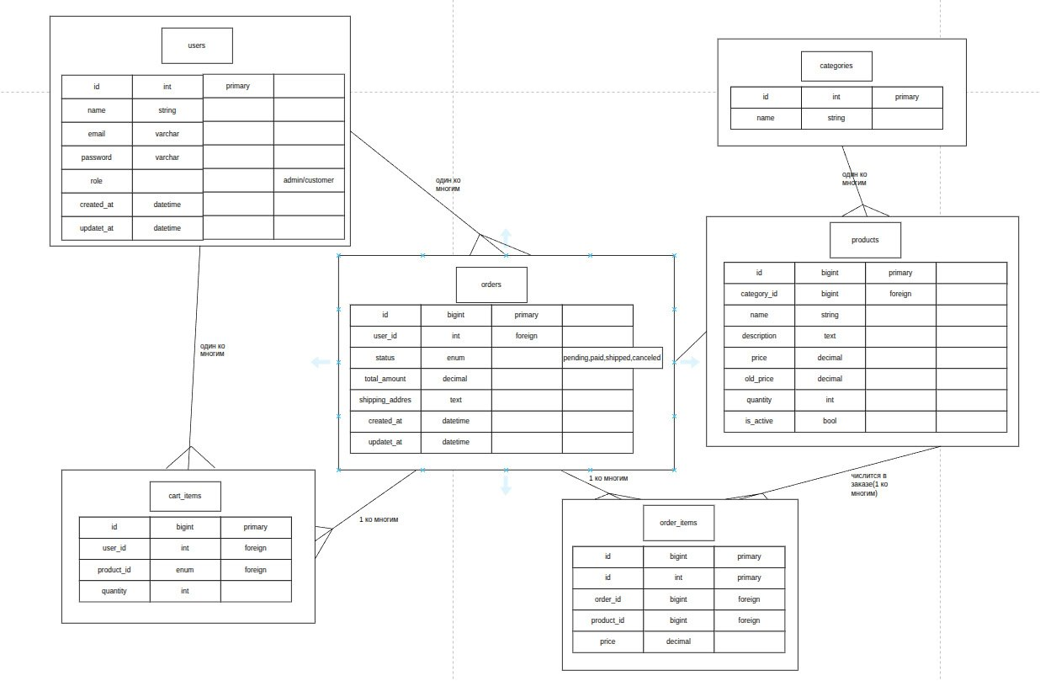
Рисунок 2.4 – Логическая модель БД

Поля каждой таблицы, тип данных и их назначение описаны в таблицах 2.1 – 2.3.

Таблица 2.1 – Описание таблицы users

Поле | Тип данных | Описание
id | INT | Первичный ключ, уникальный идентификатор пользователя, автоинкремент
name | string (varchar) | Имя пользователя, отображаемое в личном кабинете и при оформлении заказа
email | varchar | Адрес электронной почты, используется для входа в систему и получения уведомлений о заказах, уникальное значение
password | varchar | Хешированный пароль пользователя, хранится с использованием алгоритма bcrypt
role | enum (admin/customer) | Роль пользователя, определяющая доступные функции: admin – полный доступ к управлению магазином, customer – стандартный доступ покупателя

Таблица 2.2 – Описание таблицы categories
Поле | Тип данных | Описание
id | int | Первичный ключ, уникальный идентификатор категории, автоинкремент
name | string (varchar) | Название категории (например, «Электроника», «Одежда», «Книги»)
created_at | datetime | Дата и время создания категории
updated_at | datetime | Дата и время последнего обновления категории

Таблица 2.3 – Описание таблицы products
Поле | Тип данных | Описание
id | bigint | Первичный ключ, уникальный идентификатор товара, автоинкремент
category_id | bigint | Внешний ключ, ссылается на поле id в таблице categories, определяет принадлежность товара к определенной категории
name | string (varchar) | Наименование товара, отображаемое в каталоге и на странице товара
description | text | Полное описание товара, включающее характеристики, состав, инструкцию по применению и другую информацию
price | decimal | Текущая цена товара в выбранной валюте, используется для расчета стоимости корзины и заказа
old_price | decimal | Предыдущая цена товара, отображается если товар участвует в акции или распродаже, позволяет показать скидку

Таблица 2.4 – Описание таблицы cart_items
Поле | Тип данных | Описание
id | bigint | Первичный ключ, уникальный идентификатор записи корзины, автоинкремент
user_id | int | Внешний ключ, ссылается на поле id в таблице users, определяет владельца корзины
product_id | bigint | Внешний ключ, ссылается на поле id в таблице products, определяет добавленный товар
quantity | int | Количество единиц выбранного товара, которое пользователь хочет заказать
created_at | datetime | Дата и время добавления товара в корзину
updated_at | datetime | Дата и время последнего обновления количества товара в корзине
Таблица 2.5 – Описание таблицы orders
Поле | Тип данных | Описание
id | bigint | Первичный ключ, уникальный идентификатор заказа, автоинкремент
user_id | int | Внешний ключ, ссылается на поле id в таблице users, определяет покупателя, оформившего заказ
status | enum (pending, paid, shipped, canceled) | Статус обработки заказа: pending – ожидает обработки, paid – оплачен, shipped – отправлен, canceled – отменен
total_amount | decimal | Общая стоимость заказа, рассчитанная как сумма цен всех товаров с учетом их количества и примененных скидок
shipping_address | text | Адрес доставки заказа, введенный пользователем при оформлении
created_at | datetime | Дата и время оформления заказа
updated_at | datetime | Дата и время последнего обновления статуса или информации о заказе
Таблица 2.6 – Описание таблицы order_items
Поле | Тип данных | Описание
id | bigint | Первичный ключ, уникальный идентификатор записи элемента заказа, автоинкремент
order_id | bigint | Внешний ключ, ссылается на поле id в таблице orders, определяет принадлежность элемента к конкретному заказу
product_id | bigint | Внешний ключ, ссылается на поле id в таблице products, определяет товар, вошедший в заказ
price | decimal | Цена товара на момент оформления заказа. Сохранение цены в этой таблице необходимо, так как цена в таблице products может измениться после оформления заказа
quantity | int | Количество единиц товара, заказанных пользователем
created_at | datetime | Дата и время добавления элемента в заказ

Такая структура базы данных обеспечивает целостность и непротиворечивость хранимой информации. Использование внешних ключей гарантирует, что не будет записей, ссылающихся на несуществующие сущности. Хранение цены товара в таблице order_items позволяет сохранить историческую точность заказов, а наличие флага is_active в таблице products дает возможность скрывать товары из каталога без их физического удаления, что важно для сохранения истории заказов.

заключение

В рамках выполнения выпускной квалификационной работы был разработан интернет-магазин с использованием современных веб-технологий: PHP 8.3, фреймворка Laravel, библиотеки React, инструмента сборки Vite, системы контейнеризации Docker и СУБД MySQL. Полученные результаты позволяют говорить об успешности данного проекта и соответствии разработанного решения современным требованиям, предъявляемым к платформам электронной коммерции.

Сравнив полученное решение с существующими аналогами, представленными на рынке, можно с уверенностью утверждать, что разработанный интернет-магазин обладает рядом существенных преимуществ. Использование собственной архитектуры с разделением на клиентскую и серверную части позволяет обеспечить высокую производительность и гибкость кастомизации, недоступную в коробочных решениях. Отсутствие лицензионных отчислений и ежемесячных платежей, характерных для облачных платформ, делает систему менее затратной в долгосрочной перспективе. Применение Docker-контейнеризации упрощает обслуживание и развертывание системы, снижая временные затраты на администрирование, а также не требует использования сложного и дорогостоящего оборудования для эксплуатации.

Стоит отметить, что в дальнейшей разработке и улучшении системы можно добавить следующие функции:
- Расширение функционала панели администратора за счет добавления аналитических отчетов и дашбордов с визуализацией статистики продаж.
- Интеграция с дополнительными платежными системами и службами доставки для расширения географии и способов оплаты.
- Разработка мобильного приложения на React Native с использованием существующего REST API.
- Внедрение системы лояльности с накопительными скидками, бонусами и персональными предложениями.

Исходя из полученных результатов в ходе разработки, результатов тестирования и построения готовой рабочей модели можно сказать, что дипломный проект выполнен, поставленные задачи решены, а также предусмотрена возможность расширения системы при дальнейшей разработке.

СПИСОК ИСПОЛЬЗОВАННЫХ ИСТОЧНИКОВ
- Беспалов, К.А. Разработка Web-сайта для цветочного магазина / К.А. Беспалов // Импортозамещение, научно-техническая и экономическая безопасность : сборник статей V Международной научно-технической конференции : в 3 т. – Минск : БГТУ, 2022. – Т. 2. – С. 118-123.
- Воробьева, М.О. Разработка информационной системы автоматизации процесса формирования заказа на продукцию цветочного магазина / М.О. Воробьева // Россия молодая – 2020 : сборник материалов XII Всероссийской научно-практической конференции молодых ученых с международным участием. – Кемерово, 2020. – С. 21150.1-21150.4.
- Галкин, В.Д. Интернет-магазин как современный институт хозяйствования / В.Д. Галкин, Е.В. Бочкова // Проблемы современной экономики (Новосибирск). – 2014. – № 22-2. – С. 10-15.
- Герасимова, А.В. CMS технологии как современное средство для создания веб-сайта / А.В. Герасимова // Наука, образование и культура. – 2019. – № 6 (40). – С. 19-22.
- Грекул, В.И. Проектирование информационных систем : учебное пособие / В.И. Грекул, Г.Н. Денищенко, Н.Л. Коровкина. – М., 2008. – 299 с.
- Евдокимов, А.П. Создание сайтов своими руками на Bootstrap / А.П. Евдокимов, М.В. Финков. – Санкт-Петербург : Наука и Техника, 2017. – 238 с.
- Ермолаев, Н.Н. О технологиях создания интернет-магазина / Н.Н. Ермолаев, М.С. Портнов // Современные информационные технологии: интеграция науки и практики : сборник материалов Международной заочной научно-практической конференции. – Чебоксары, 2019. – С. 86-91.
- Жилина, И.Ю. Электронная розничная торговля в России: состояние и перспективы / И.Ю. Жилина // Экономические и социальные проблемы России. – 2018. – № 1. – С. 39-70.
- Кознов, Д.В. Введение в программную инженерию [Электронный ресурс] / Д.В. Кознов. – М. : Интернет-Университет Информационных Технологий (ИНТУИТ), 2016. – 306 c. – Режим доступа: http://www.iprbookshop.ru/16697.

